中國文化大學深耕計畫成果報告書
計畫類別 | A1強化學生基礎能力，提升學生學習成效
計畫名稱 | A1-3-1提升英語能力與英檢通過率
主題 | 提升英文能力週末班
承辦院所 | 語文教學中心
時間 | 108年4月13日~5月11日
地點 | 恩303、305、307教室
講師 | 洪雨婷老師、鄭仰霖老師、徐碧霞老師
活動內容 | - 課程內容  為協助同學準備英文畢業門檻之檢定考試，及避免各系課程衝堂的問題，本中心於週六開辦「提升英語能力週末班」，本校學生皆可免費報名參加，但須自費購買任課教師指定之上課教材，並配合報考指定場次之多益測驗。  - 重要日程  課程報名：網路報名至4/7止(配合報考5/18校園多益測驗)  課程資訊：4/9公告各班學生名單、上課教室、教材  上課時間：每週六上午 8:10~13:00  上課日期：4/13、4/20、5/4、5/11 (每次5小時，共20小時)
執行成效 | 一、本期提升班開設3班，共計113人報名。  二、提升班課程資訊  【550分實戰班01組】 學生40人 恩305洪雨婷老師  【550分實戰班02組】 學生40人 恩310鄭仰霖老師  【750分精進班】 學生33人 恩312徐碧霞老師  提升班TA：由翁千惠同學協助辦理  三、第一週安排模擬測驗，讓學生對於考試題型及英文應試能力有基本了解。  四、週末班課程內容閱讀方面以情景單字、單字資料庫的建立為目的、並加強聽力練習及解題技巧的講解。除基本教材以外，授課教師另外也補充其他講義、內容實用。  五、課程結束隔週進行正式多益測驗，讓學生及時驗收四週課程的成果。  六、課程結束時，請參與學生填寫活動回饋表，進行統計分析並統整相關意見，  做為日後相關課程的改進依據。

活  動  照  片 | 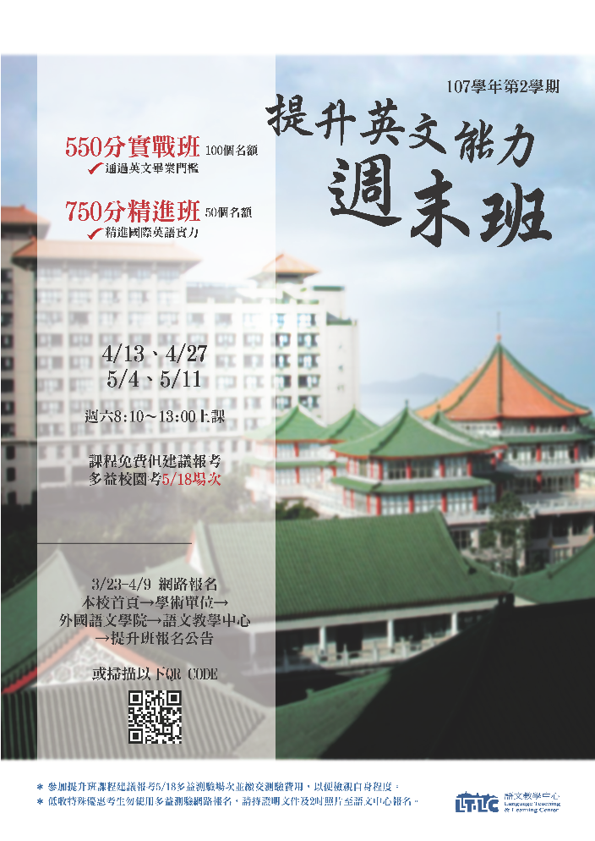 | 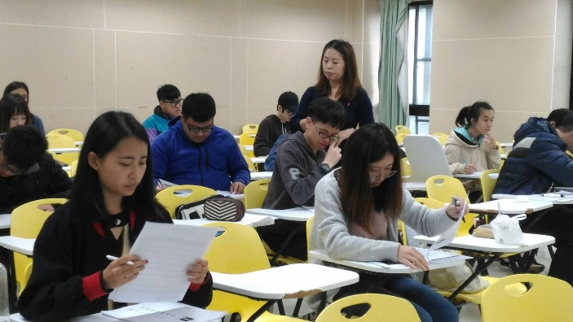
 | 宣傳海報 | 750分精進班徐碧霞老師
 | 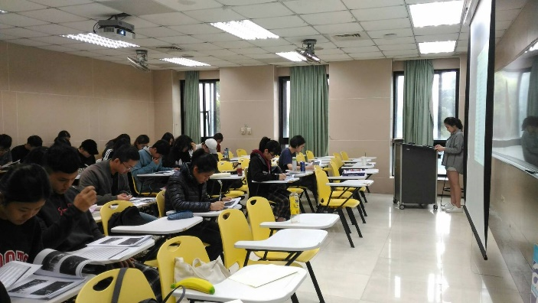 | 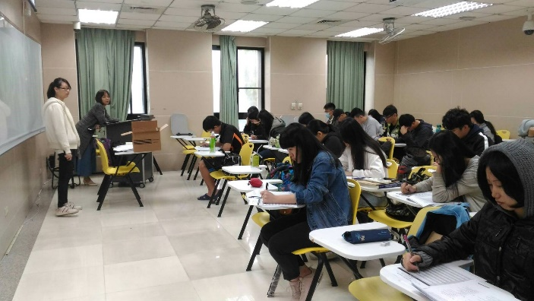
 | 550分實戰1班洪雨婷老師 | 550分實戰2班鄭仰霖老師
 | 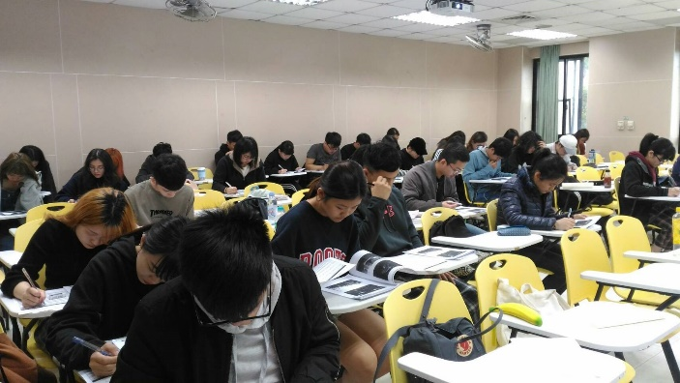 | 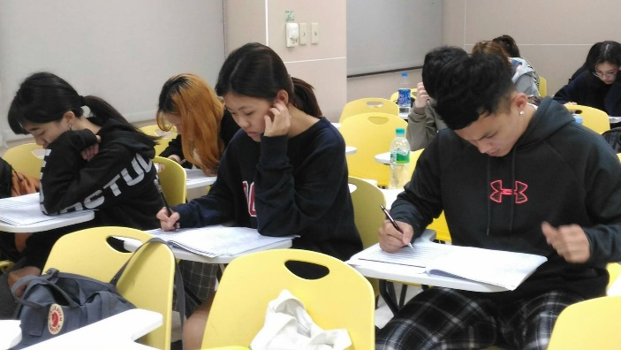
 | 提升班舉辦前測 | 提升班舉辦前測

